Laboratorio 27

Correr comandos CLI en FreePBX

Misión: Ejecutar comandos CLI para depurar dialplans y errores en peers.

Requisitos:

Sistema con FreePBX instalado

Conexión a internet desde el sistema.

Acceso root

Navegador

Pasos:

1. Ir a la interfaz web: http://ip-maquina/
2. Ir a “CLI Asterisk”

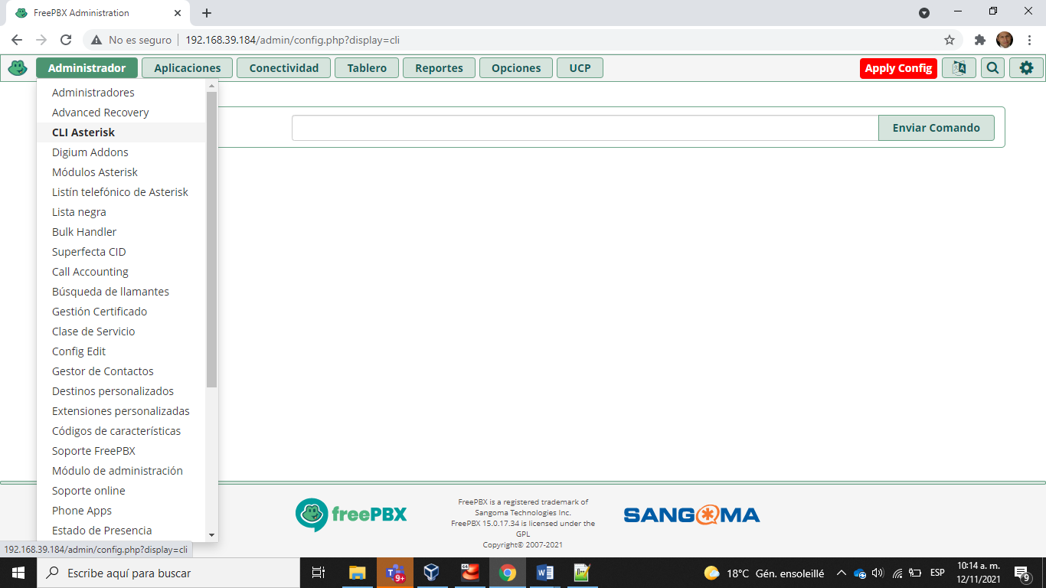

1. Escribir en la caja el comando para mostrar los peers en sip. Cuantos tenemos?
2. Escribir el comando para mostrar los canales en SIP. Cuantos hay?
3. Escribir el comando para mostrar el dialplan, cuantas extensiones tiene? Cuantas prioridades?
4. Escribir el comando para mostrar el dialplan de “bad-number”. Qué hace esto?
5. Ir a “config Edit”

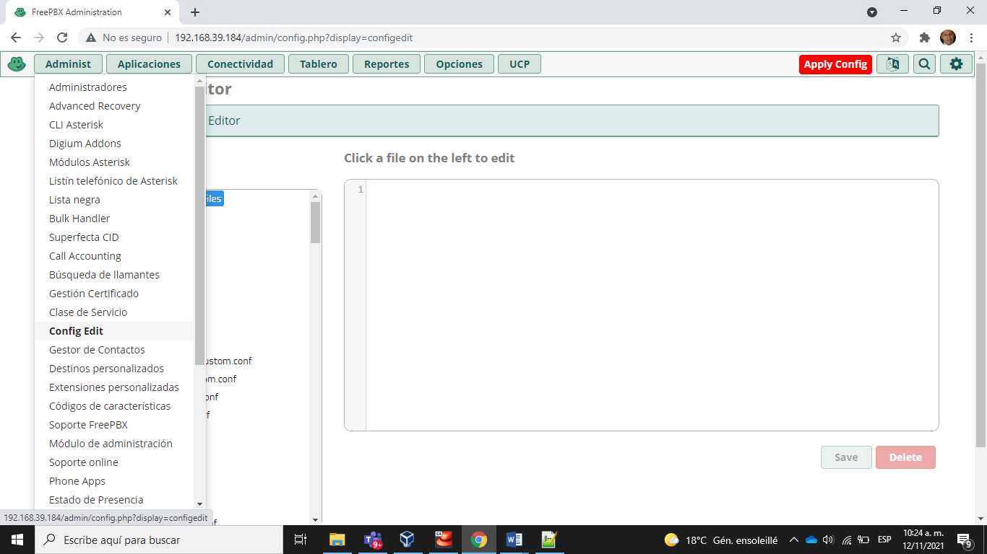

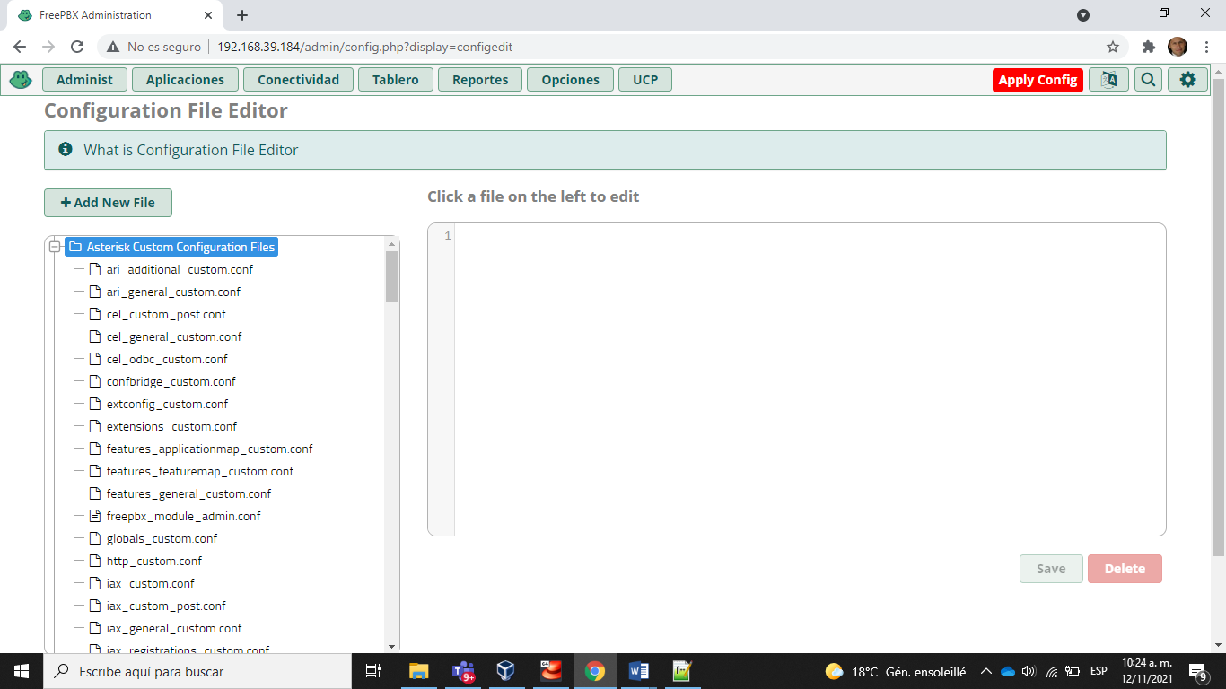

1. Buscar en “Asterisk System Configuration Files” el archivo sip.conf. Observe que NO es editable. Ahora, donde podemos crear configuraciones propias?

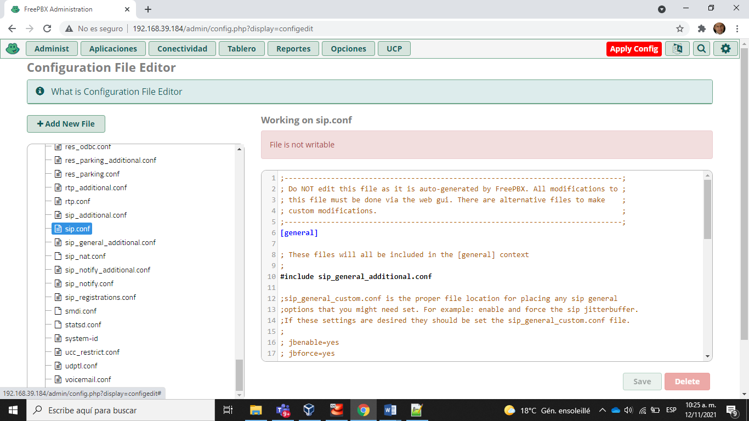

1. Ir a “Asterisk Custom Configuration Files” y buscar “sip_custom.conf”

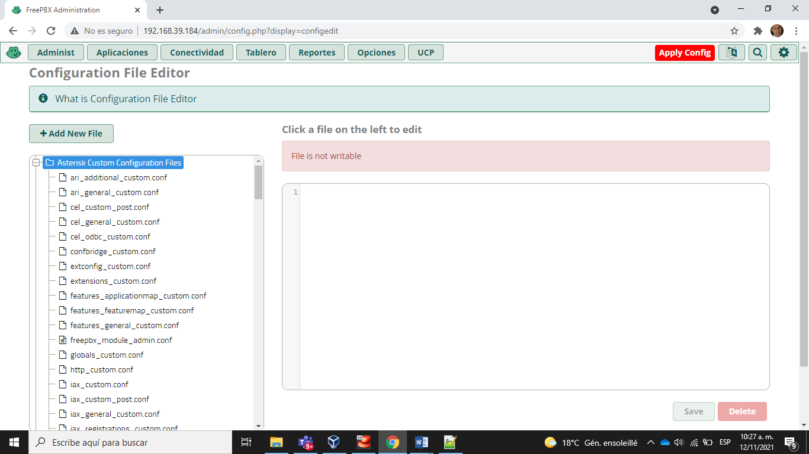

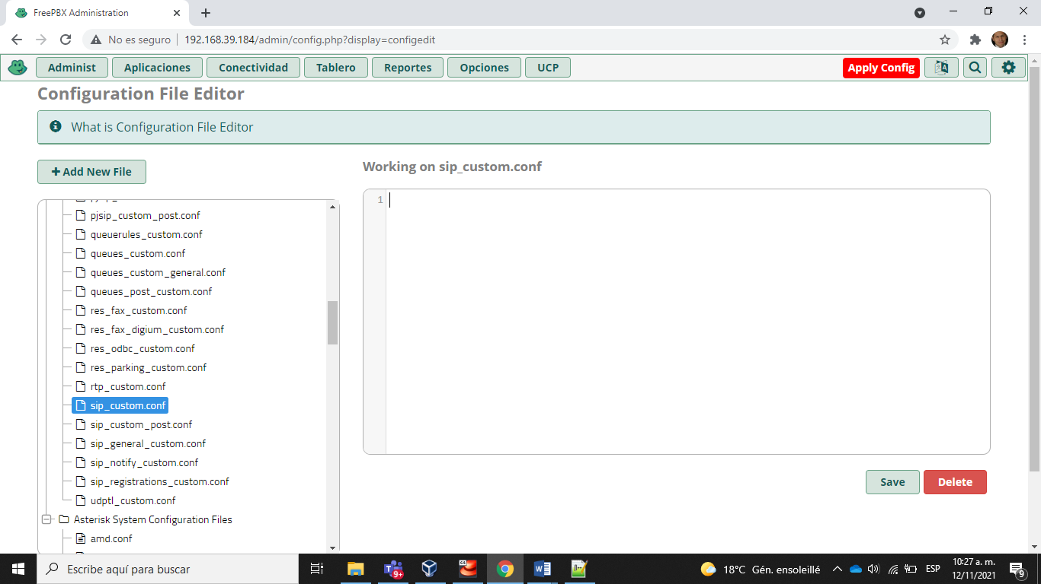

1. Crear la extension 5007, pegando el texto y oprimiendo el botón “save”

[5007]

type=friend

host=dynamic

secret=5007

context=phones

disallow=all

allow=ulaw

qualify=yes

1. Aplicar la configuración oprimiendo el botón “Apply Config”

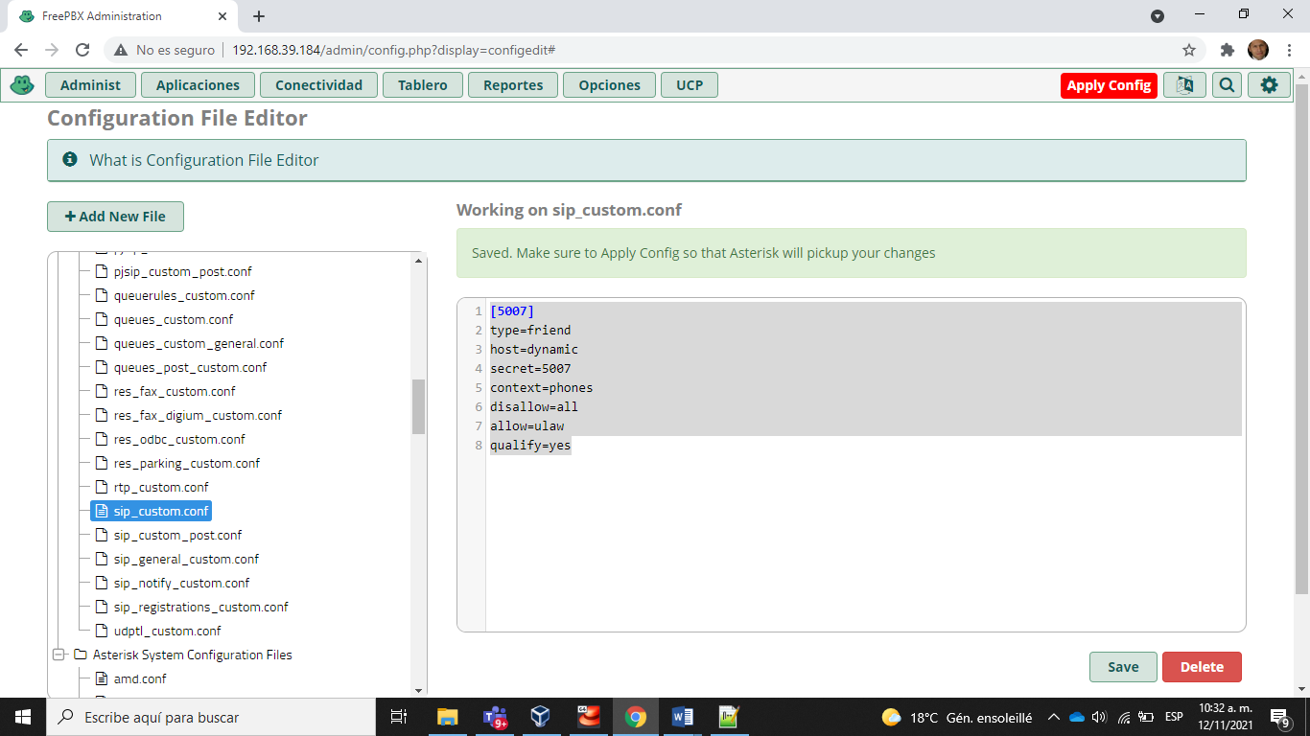

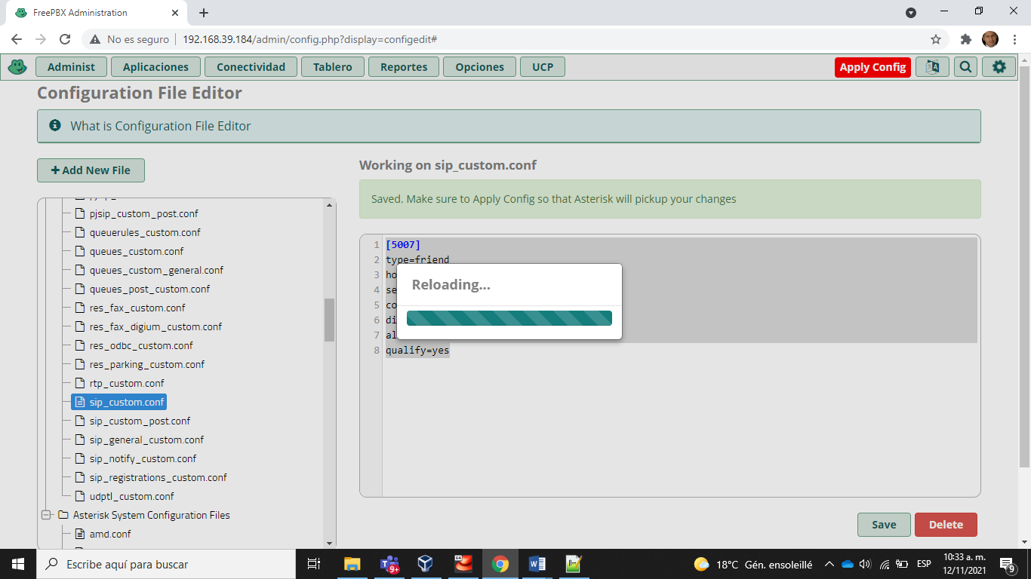

1. Ejecutar el comando para mostrar los usuarios actuales “sip show users” desde el CLI de FreePBX, se debe observar el usuario creado.

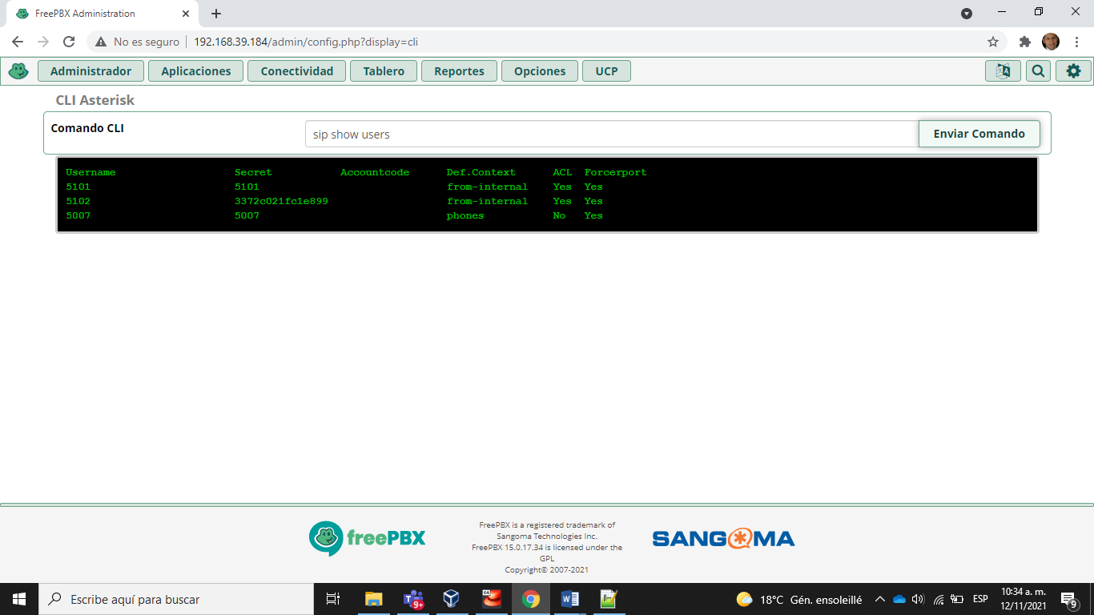

1. Buscar en sip.conf, la inclusión del archivo sip_custom.conf en qué línea está?

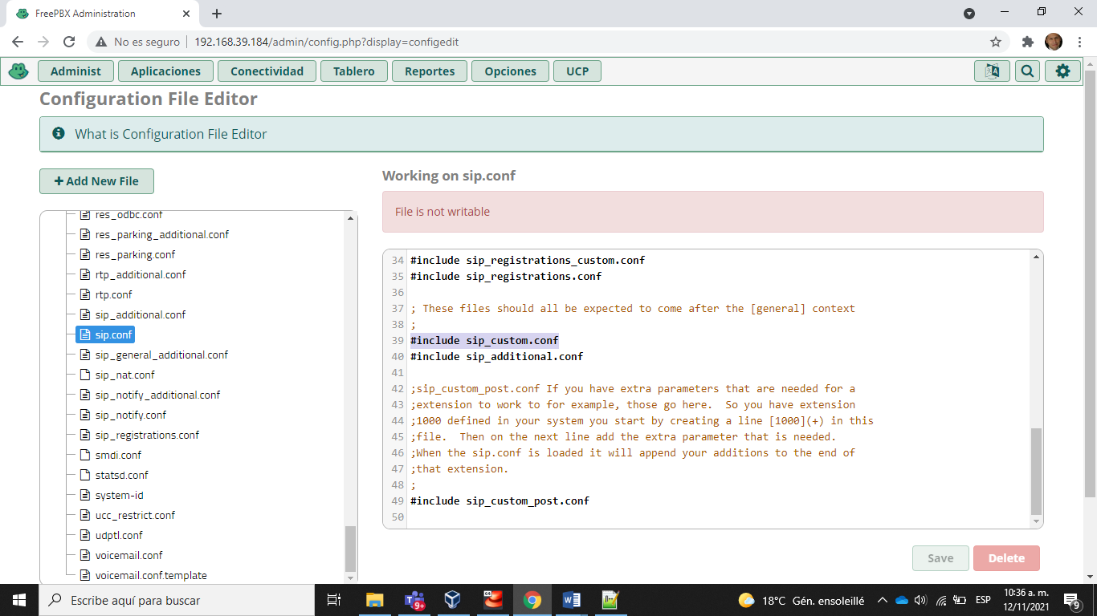

Y listo, ya hemos hecho configuraciones CLI en FreePBX!